平成27年度
学生によるオレンジリボン運動
目白大学 実施報告書

実施主体 目白大学宇野ゼミ 「オレンジャー」
実施内容 平成２７年１０月２４日，２５日の大学祭にて啓発活動
➀事前に取り組んだ内容
授業、またゼミで児童虐待の現状、関連諸機関について学習してきた。また、自分たちが活動することを見据え、他団体でのオレンジリボン運動の活動を調べた。そして、８月に文京区で行われたオレンジリボンフォーラムに参加し、オレンジリボン運動の実際を体感し理解を深めた。
②実施期間に取り組んだ具体的内容
大学祭では、手作りオレンジリボンの配布や掲示物の掲示・説明による啓発活動を行うと同時に、ブース内では、親御さんに休んでもらうための休憩スペースや子どもが遊べるようなケンケンパ・塗り絵のスペース、親子と学生が一緒に楽しめるバルーンアートのスペースを設置した。また、メインのイベントとして時間を区切り、手作りの人形・オリジナルストーリーを用いたメッセージ性の強い人形劇を行った。
そして、来場者にはアンケートの記入をお願いして、後日データを集計した。

③オレンジリボン運動を終えて・・・ |  | 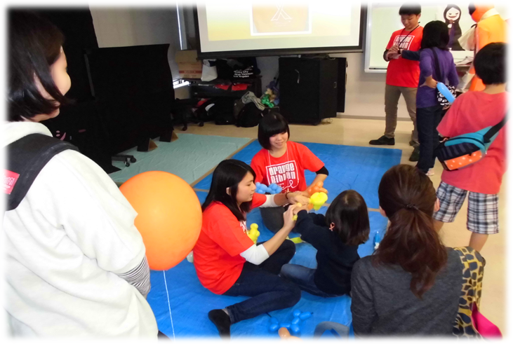  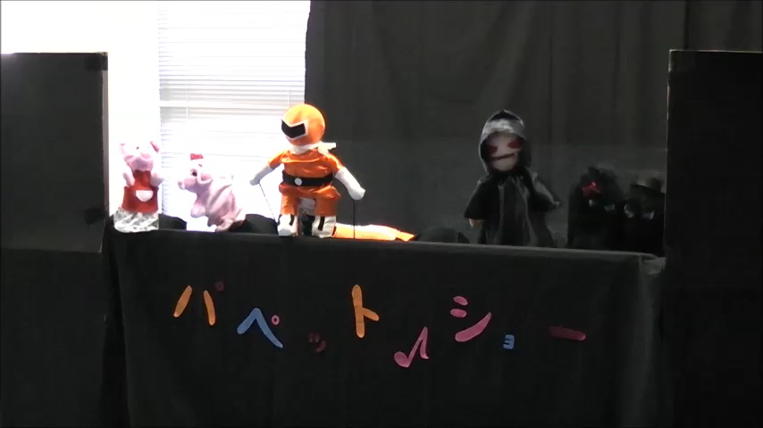
オレンジリボン運動を実施するにあたり、「児童虐待」というテーマを深く考える機会を得ることが出来た。普段生活する中で児童虐待について考える機会は少なく、また児童虐待のマイナスのイメージからわざわざ知ろうとする人も多くない。だからこそ、オレンジリボン運動等の啓発活動によって、考えるきっかけを作ることが必要であるということを強く感じた。
また、アンケートのなかに「こんな活動があることをはじめて知った」「これからも続けて欲しい」という意見をいただき、地域でのニーズも確認することができたため、これからも目白大学でのオレンジリボン運動を続けていきたいと思う。

